ПАМЯТКА

о запрете выжигания сухой травы.
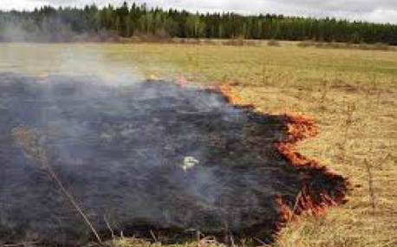

С наступлением пожароопасного периода осложняется обстановка с пожарами. Как правило, в этот период происходит несанкционированное сжигание сухой травы, мусора, нередко возникают пожары.

Своевременно очищайте территорию дачного участка и прилегающей к нему территории от горючих отходов, мусора, опавших листьев, травы.
Не оставляйте брошенными на улице бутылки, битые стекла, которые превращаясь на солнце в линзу, концентрируют солнечные лучи до спонтанного возгорания находящейся под ней травы.
Если Вы заметили возгорание – немедленно вызывайте пожарную охрану по телефону «01» или «112» (с мобильного телефона), а за тем приступайте к локализации загорания подручными средствами, соблюдая предельную осторожность. Локализовать загорание – значит, не дать распространится огню на соседние постройки и дачные участки, сделать это можно потушив горящую траву используя воду или песок, разобрав участок забора, убрав пиломатериалы и дрова на пути распространения огня.

Напомним, за нарушения правил пожарной безопасности предусмотрена административная и уголовная ответственность.

МО «Хакуринохабльское сельское поселение»

